**[Юниор Профи](https://www.en-edu.ru/index.php/novosti/248-yuniorprofi-2)**

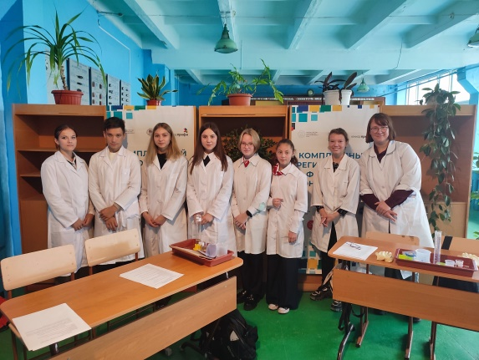

28.09.2022 г. прошел  муниципальный отборочный этап чемпионата «ЮниорПрофи» по двум компетенциям «Агробиотехнологии» и «Лесоводство». В компетенции «Агробиотехнологии»  приняли участие 8 команд из школ: МБОУ Верхнепашинская СОШ № 2, МБОУ Высокогорская СОШ № 7, Епишинская ООШ № 6 имени А. С. Валетова филиал МБОУ Потаповская СОШ № 8 имени В. А. Паукова, МБОУ Потаповская СОШ № 8 имени В. А. Паукова, МБОУ Усть-Кемская СОШ № 10, МБОУ Подтесовская СОШ № 46, МБОУ Озерновская СОШ № 47, МБОУ Абалаковская СОШ № 1. Конкурсанты данной компетенции показали уровень своих практических способностей и теоретических знаний в рамках трех модулей:

- в первом модуле  конкурсанты проводили стерилизацию семян сельскохозяйственных культур;

- во втором модуле им было необходимо ввести семена из первого модуля в культуру-инокуляцию;

- в третьем модуле выполнили тест.

По результатам трех модулей победителями  муниципального этапа отборочного чемпионата «ЮниорПрофи» по компетенции «Агробиотехнологии» стали команды МБОУ Потаповская СОШ № 8 имени В. А. Паукова, МБОУ Озерновская СОШ № 47.

 Во второй компетенции «Лесоводство» приняли участие 3 команды из школ: МБОУ Ярцевская СОШ №12, МБОУ Кривлякская СОШ №3, МБОУ Майская СОШ № 15. Эксперты конкурса проводили чемпионат в каждой из школ-участников, после чего протоколы оценки были направлены в МОП  компетенции «Лесоводства» для подведения итогов.

Конкурсантам компетенции «Лесоводство» так же было необходимо пройти три модуля:

-  в первом модуле конкурсанты определяли степень кислотности почв;

- во втором модуле им было необходимо определить вредителей и болезни древесных растений;

- в третьем модуле конкурсанты подготавливали семена к посеву и создавали лесную культуру.

По результату трех модулей победителями муниципального этапа отборочного чемпионата «ЮниорПрофи» по компетенции «Лесоводство» стала команда МБОУ Ярцевская СОШ №12.

Школы - победители отборочного муниципального этапа примут участие в отборочном региональном этапе чемпионата «ЮниорПрофи» по двум компетенциям «Агробиотехнологии» и «Лесоводство»,  который будет проходить в октябре 2022 г.

Желаем командам  МБОУ Потаповская СОШ № 8 имени В. А. Паукова, МБОУ Озерновская СОШ № 47, МБОУ Ярцевская СОШ №12  удачи и победы в предстоящем региональном отборочном чемпионате!